Nome: Daniel Ouverney e Bernardo Oliveira.

Turma: 1º ano

INGLATERRA

PALETA DE COR PRA INGLATERRA:
#BF2633
#8C1C25
#022873
#021F59
#F2F2F2

SOBRE A INGLATERRA:

A capital da Inglaterra é Londres com um total de 55,98Milhões de habitantes, as cores da bandeira são vermelhas e brancas, sua moeda é a libra esterlina e seu governo é uma monarquia parlamentarista.

BANDEIRA DA INGLATERRA

SIGNIFICADO
O branco significa a pureza; a cruz, o cristianismo; e o vermelho, a coragem e o sacrifício.
A cruz vermelha é conhecida como “Cruz de São Jorge”, em homenagem ao santo patrono da Inglaterra, desde o século XIV, São Jorge.

HISTÓRIA
Durante a Idade Média, cada senhor feudal portava um estandarte com o brasão de sua família para diferenciar seus soldados no campo de batalha. O brasão também era empregado nas portas dos castelos, nos escudos, sinetes e onde fosse necessário identificar o nobre.
Desta maneira, o rei da Inglaterra tinha como símbolo principal um leão ou um leopardo que mais tarde seriam incorporados aos símbolos da família real britânica.
No entanto, durante as Cruzadas, o símbolo adotado pelos ingleses foi uma bandeira vermelha com uma cruz branca. Ao final das Cruzadas, os ingleses copiaram dos franceses a sua bandeira: um campo branco com uma cruz vermelha.
Foi o rei Eduardo III, cujo reinado foi de 1327 a 1377, que ordenou aos soldados que usassem esta bandeira. Igualmente, também a fez símbolo da Ordem da Jarreteira, uma das mais antigas da monarquia britânica, fundada por ele em 1348.
A bandeira se popularizou cada vez mais, especialmente durante o período Tudor (1485-1603) quando foi largamente utilizada nos navios mercantes.
Devido a isso, a cruz de são Jorge sobreviveu ao Anglicanismo quando o culto aos santos foi abolido. Assim, a bandeira continuou a ser usada como símbolo nacional inglês.

CURIOSIDADE
Recentemente, a bandeira da Inglaterra foi acusada de ser ofensiva por alguns grupos religiosos porque ela mostra um símbolo cristão.

Pratos tipicos
A culinária britânica já teve uma má fama, mas, aos poucos, caminha para conquistar o paladar dos amantes da gastronomia.
Hoje, chefs famosos como Marcus Wareing, Jamie Oliver, Thomasina Miers e Marco Pierre White têm restaurantes que podem ser apreciados em diferentes cidades da Inglaterra.
Mas, seja qual for o seu destino, algum dos pratos típicos precisa entrar na lista:

Full English Breakfast
O Full English Breakfast é o típico café da manhã inglês, com inspiração na realeza britânica.
O café é reforçado: vem com ovos, feijão, torradas, salsicha, cogumelos, tomate, geleia e duas rodelas de linguiça.

Fish and Chips
O Fish and Chips é um dos pratos mais tradicionais da Inglaterra.
É uma comida tão antiga e popular, que é difícil saber com exatidão a sua origem, mas a receita é simples: peixe empanado, frito e temperado com sal e vinagre de malte. Para acompanhar, batata frita em grandes quantidades.

Bangers and Mash
O Bangers and Mash tradicional é composto por salsicha e purê de batatas, mas ele pode ser encontrado em diferentes versões por toda Inglaterra.
Alguns preferem uma salsicha mais apimentada, enquanto outros optam por uma salsicha à base de ervas. Para acompanhar, molho de cebolas.

Cornish Pasty
O Cornish Pasty é um pastel com origem na Cornualha, região localizada no sudeste da Inglaterra.
O diferencial desse pastel é a composição da massa: ela é feita com farinha, batata e cebola. No recheio, carne.

Scones
O chá das cinco é uma das maiores tradições inglesas e dispensa apresentações, mas ele nunca é servido sozinho.
Os scones são biscoitos que acompanham o chá, geralmente com geleias ou manteiga.
Além dos scones, o chá das cinco também é servido com outros tipos de bolachas e sanduíches.

Economia
A Inglaterra possui uma economia industrializada e altamente desenvolvida. O país tem como principal setor econômico as atividades terciárias, com destaque para o comércio e serviços diversos, como o bancário e o turístico.
O setor secundário também é expressivo, principalmente nas áreas química, farmacêutica, aeroespacial, automobilística, entre outras. A produção industrial inglesa é extremamente diversificada e baseada no uso intensivo de tecnologias de ponta.
Por sua vez, o setor primário, apesar de diminuto, é importante para o país. As atividades primárias concentram-se na produção de grãos e tubérculos — como trigo, cevada, centeio, aveia e batata —, além da criação de bovinos e ovinos.

Cultura
País de riqueza histórica e cultural com pouquíssimas nações que a equiparam em nível global, a Inglaterra possui enormes influências sobre o resto do mundo em diversas áreas.
Para facilitar o entendimento, vamos abordar alguns dos traços mais marcantes do povo inglês e de sua cultura.

ARTES
É grande a lista de artistas que alcançaram um estrondoso sucesso mundial e têm origem na Inglaterra.
Na literatura, basta pensa em William Shakespeare, Charles Dickens, Tolkien e J. K. Rowling.
Na música, Beatles, Rolling Stones, Queen, Pink Floyd e Adele.
E é melhor parar por aí.

FOOTBALL
Os inventores do futebol (“football” mesmo, e não “soccer”) ainda não enjoaram do esporte.
Na Inglaterra, o fanatismo dos moradores é tão grande quanto a sua organização: a Premier League é a primeira divisão entre as quatro divisões profissionais.
Além disso, há equipes amadoras da 5ª divisão à 11ª divisão, o que mostra o tamanho da influência do esporte na rotina dos britânicos.

PUBS
Os pubs são uma verdadeira instituição inglesa.
Dependendo da cidade, você vai encontrar um a cada esquina.
Ao fim do expediente, o inglês tem lá a sua parada estratégica para beber uma pint (medida de aproximadamente meio litro e expressão usada para substituir o termo “beer”) com os amigos antes de voltar para casa.
É lá que você mais escuta a expressão “cheers, mate”, algo como “saúde, amigo”.
Entre as cervejas favoritas, estão as ales (como a Spitfire), pale ales (como a London Pride) e stouts (como a Guinness).

POPULAÇÃO BEM-EDUCADA
Convivendo com os ingleses, talvez você fique com a impressão de que eles são mais frios e menos simpáticos do que os brasileiros.
De fato, na comparação com um dos povos mais vibrantes e acolhedores do mundo, como são os brasileiros, os ingleses podem passar uma impressão errada de hostilidade.
Mas isso se deve à introspecção e à timidez do povo inglês, e não a uma suposta antipatia.
O inglês, de modo geral, é um cidadão reservado e com muita educação, que respeita o espaço dos outros e faz o possível para não incomodar.
Por isso, convém nunca pedir nada sem colocar o “please” (por favor) na frase, ser pontual nos compromissos e cumprimentar as pessoas com um sorriso cordial — mas nunca invasivo.

IRONIA E SARCASMO
O humor dos ingleses tem uma diferença bastante flagrante com o dos americanos, embora ambos falem o mesmo idioma.
Os ingleses, de modo geral, apreciam a ironia e o sarcasmo, e isso fica claro nas piadas do dia a dia e nas relações entre eles.
Basta lembrar de seriados como Monty Python e comparar esse tipo de humor com as sitcoms dos Estados Unidos para notar a diferença.
O humor único dos britânicos, em alguns casos, traz um sarcasmo muito sutil, colocando o interlocutor em dúvida a respeito das reais intenções da pessoa com quem ele está conversando.
Para se habituar ao humor britânico, lembre-se de que eles são capazes de encontrar humor em praticamente todas as situações, e não veem problema em rir de si mesmos.

FUTEBOL
Craques: Phil Foden, Walker, Pickford, Alexander-Arnold, Kane, Bellingham.
Melhores jogadores da história: Wayne Rooney, Steven Gerrard, David Beckham, Lampard.

WAYNE ROONEY
Nome completo: Wayne Mark Rooney
Data de nascimento: 24 de outubro de 1985
Local de nascimento: Liverpool, Reino
Nacionalidade: Ingles
Altura: 1,76
Apelido: Shrek

STEVEN GERRARD
Nome completo: Steven George Gerrard
Data de nascimento: 30 de maio de 1980
Local de nascimento: Whiston Reino
Nacionalidade: inglês
Altura: 1,83
Apelido: Capitão Fantástico

DAVID BECKHAM
Nome completo: David Robert Joseph Beckham
Data de nascimento: 2 de maio de 1975
Local de nascimento: Leytonstone, Reino Unido
Nacionalidade: briitâniico
Altura: 1,80
Apelido: Becks

LAMPARD
Nome completo: Frank James Lampard
Data de nascimento: 20 de junho de 1978
Local de nascimento: Londres, Reino Unido
Nacionalidade: inglês
Altura: 1,83
Apelido: Super Frankl

FOTOS DA INGLATERRA
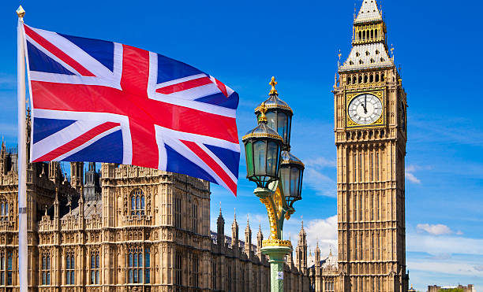
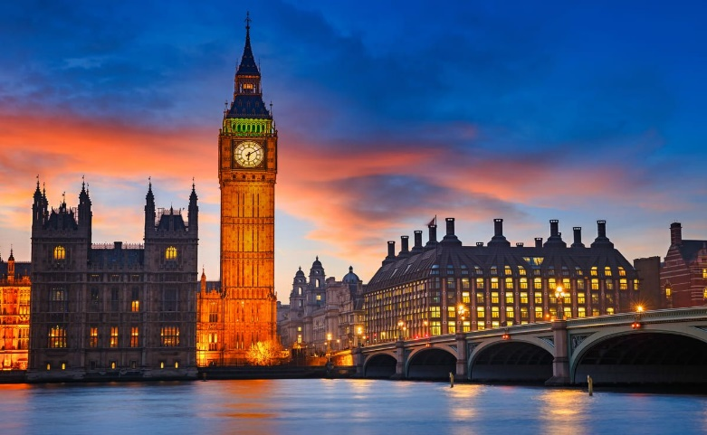
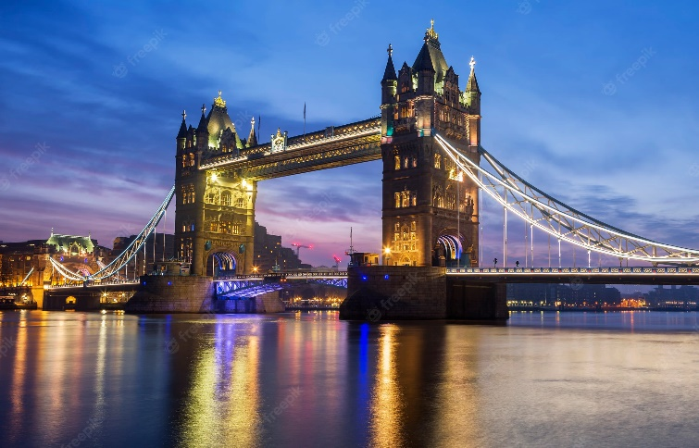

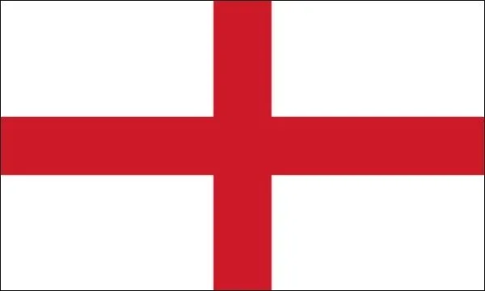
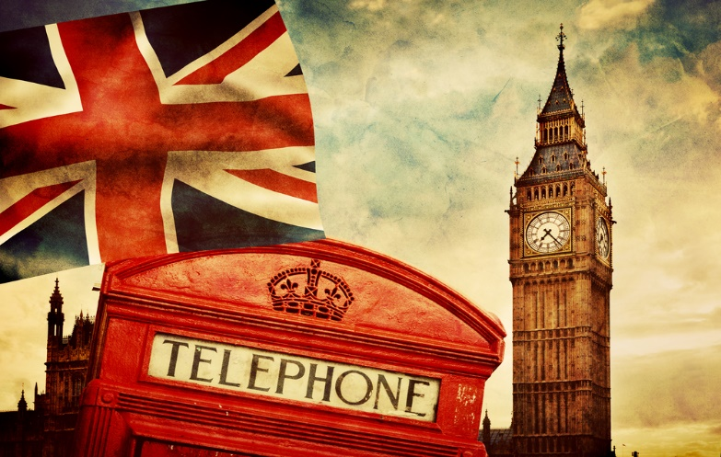

SITE DE INSPIRAÇÃO



UTILIZAÇÃO
Pretendemos usar a fonte Arial, Negrito para títulos, cor da fonte será preta ou branca dependendo da figura, usaremos também um menu para melhor localização das informações, e nos subtítulos e o texto no geral a cor dependera da foto, se for clara a fonte será preta e se for escura a fonte será branca, se for meio a meio a fonte será cinza mais escuro usar algumas das figuras acima. E claro, o que estiver escrito no print será diferente do que escreveremos no nosso site, porém o estilo do site será o mesmo.

